**4. METODOS NUMERICOS**

**4.1 Definición**

Se quiere predecir la demanda y la oferta de productos en los próximos meses, para planificar los recursos de transporte y almacenamiento adecuadamente.

**Paso 1:** Definir la ecuación diferencial Predicción de la Demanda y de la oferta

**PARA LA DEMANDA**

• Construye un modelo de ecuación diferencial que describa la tasa de cambio de la demanda.

$$\frac{dD}{dt}=f(D,t)$$

El objetivo es predecir la demanda futura a partir de la forma general de la ecuación diferencial que representa la demanda $D(t)$ de un producto perecedero.

$$\frac{dD}{dt}=αD(t)(1-\frac{D\left(t\right)}{k}-βD\left(t\right)PD\left(t\right)+γS\left(t\right)-γD\left(t\right)C(t)$$

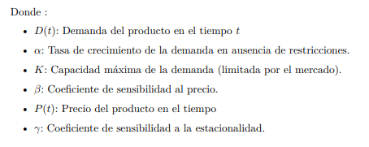

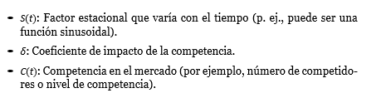

**PARA LA OFERTA**

Esta ecuación reflejaría cómo cambia la cantidad ofrecida de un producto con el tiempo, en función de varios factores, tales como la **producción**, los **costos de producción**, los **precios**, la **competencia**, la **tecnología** y otros factores externos.

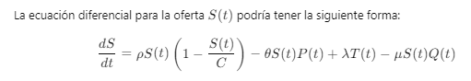

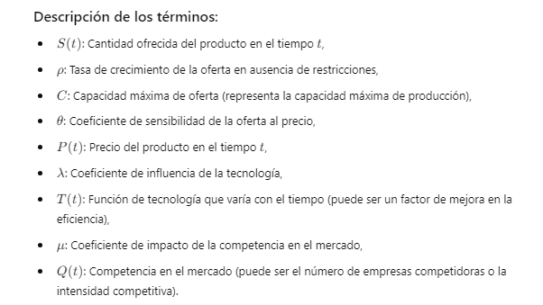

**3.2. Algoritmos**

Utiliza el método de Runge-Kutta de cuarto orden para predecir la demanda futura de productos perecederos. $D(t)$ y su oferta

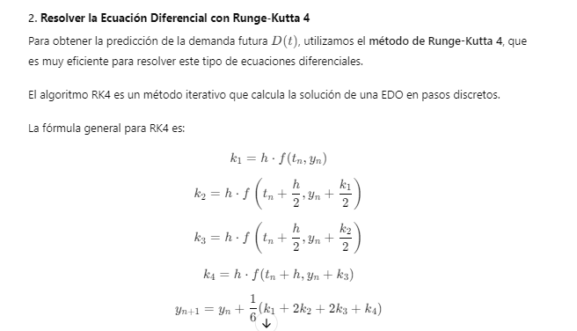

Historia de Usuario según los requerimientos de un sistema de predicción de demanda utilizando el método de Runge-Kutta de 4° orden, podemos enfocarnos en los siguientes puntos clave: el escenario, los datos de entrada (como los históricos de ventas), la acción del usuario (seleccionar el rango de tiempo) y el comportamiento esperado del sistema (la predicción de la demanda).

**4.3. Requerimientos**

**4.3.1. Historia de Usuario 1: Predicción de Demanda**

**Como** analista de la cadena de suministro,  
**quiero** predecir la demanda de productos en los próximos meses,  
**para** planificar los recursos de transporte y almacenamiento adecuadamente.

**Criterios de Aceptación**

1. **Escenario**: Predecir la demanda de productos usando Runge-Kutta de cuarto orden.
   * **Dado que** he cargado los datos históricos de ventas en el sistema,
   * **Cuando** selecciono la opción "Predecir demanda" e ingreso un **rango de tiempo para la predicción**,
   * **Entonces** el sistema debe realizar el cálculo de predicción utilizando el **método de Runge-Kutta de cuarto orden** y debe mostrar la **demanda proyectada** para cada producto en el horizonte de tiempo seleccionado.

**4.3.2. Historia de Usuario 1: Predicción de la Oferta**

**Como** analista de la cadena de suministro

**Quiero** predecir la oferta de productos en los próximos meses

**Para** planificar la producción y optimizar los recursos de transporte y almacenamiento**.**

**Criterios de Aceptación:**

**Escenario**: Predecir la oferta de productos usando el método de Runge-Kutta de cuarto orden.

**Dado que** he cargado los datos históricos de oferta, precios, tecnología y competencia en el sistema,

**Cuando** selecciono la opción "Predecir oferta" y elijo el rango de tiempo para la predicción (por ejemplo, 3 meses),

**Entonces** el sistema debe calcular la oferta proyectada para cada mes utilizando el método de Runge-Kutta de cuarto orden y debe mostrar los resultados de la oferta proyectada para cada mes en el horizonte de tiempo seleccionado.

A partir de estos datos se puede aplicar al modelo de transporte.